出題者 | 701連庭鈴、701周渝晶、801陳宇晴 |  | 服務單位 | 基隆市立南榮國民中學
學習主題 | □海洋休閒 □海洋社會 ■海洋文化  □海洋科學與技術 □海洋資源與永續
適用年段 | □低 ■中 ■高 ■國中 □高中
類型 | ■文章 □圖像 □影音(限 Youtube 連結)
媒材 | 基隆市文化局繪本：和爸爸的小旅行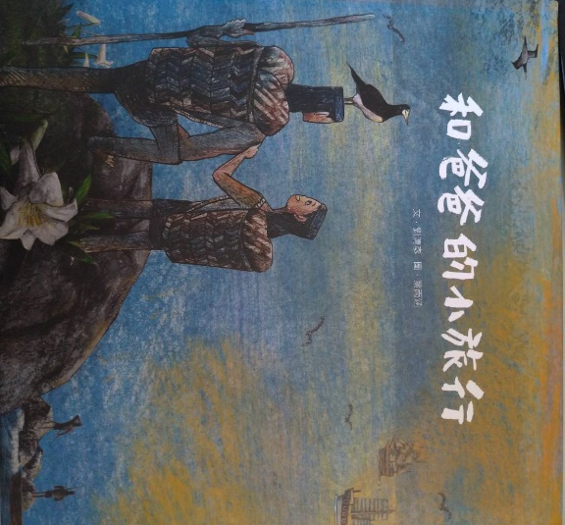
出處 | ■自編 | □引用

※下列題目格式可依出題所需,如果一個媒材為對應到多題目的題組，請自行複製增加題目表格，一個題組最多三個題目
題目 |  | 請問故事中的爸爸和孩子，他們何時回家?
選項 | A 早上 |  | B 中午
 | C 黃昏 |  | D 半夜
答案 | C 黃昏

題目 |  | 請問故事中的爸爸，他們用何種方式賺錢？
選項 | A 農耕 |  | B 捕魚
 | C 打獵 |  | D 貿易
答案 | D 貿易

題目 |  | 請問故事中的爸爸和其他人，曾經交換了哪些物品?
選項 | A 玻璃珠 |  | B 口罩
 | C 水 |  | D 兔肉
答案 | A 玻璃珠

※ 授權說明：此題組將授權給基隆市海洋教育於教學上使用，不得為商業營利用途。

